Galaxy：评估以太坊 ETF 的市场规模

作者：Charles Yu，Galaxy；编译：陶朱，本站

## 摘要

比特币 ETF 在推出（2024 年 1 月 11 日）至 2024 年 6 月 15 日期间获得了 151 亿美元的净流入。

九家发行人竞相在美国推出 10 只以太坊现货 ETF。

在 5 月 23 日批准所有 19b-4 申请后，美国证券交易委员会预计将允许这些工具于 2024 年 7 月生效交易。

与比特币 ETF 一样，我们认为主要的新可进入净市场是独立投资顾问，或隶属于银行或经纪商/交易商的投资顾问。

我们预计前 5 个月，ETH ETF 的净流入量将占 BTC ETF 净流入量的 20-50%，我们的目标是 30%，这意味着每月净流入 10 亿美元。

总体而言，我们认为 ETHUSD 对 ETF 流入的价格敏感度高于 BTC，因为 ETH 总供应量的很大一部分锁定在质押、桥接和智能合约中，而中心化交易所的供应量较低。

## 前言

几个月来，观察家和分析师一直淡化美国证券交易委员会（SEC）批准基于现货的以太坊交易所交易产品（ETP）的可能性。这种悲观情绪源于美国证券交易委员会不愿明确声明以太坊是一种商品、美国证券交易委员会与潜在问题之间没有接触的报道，以及美国证券交易委员会对以太坊生态系统进行调查和悬而未决的执法行动的消息。彭博社分析师埃里克·巴尔丘纳斯 (Eric Balchunas) 和詹姆斯·塞法特 (James Seyffart) 预计 5 月份获得批准的可能性为 25%。然而，5 月 20 日星期一，在有报道称 SEC 已联系证券交易所后，彭博分析师突然将批准的可能性提高到 75%。事实上，所有以太坊现货 ETP 申请都在本周晚些时候获得了 SEC 的批准。当我们等待 S-1 文件生效后这些工具的实际推出时（我们预计将在 2024 年夏季的某个时间发生），本报告从比特币现货 ETP 的表现中获取线索，对以太坊 ETP 的需求进行预测。我们估计，现货以太坊 ETP 在交易的前五个月内将出现约 50 亿美元的净流入（约占比特币 ETP 净流入的 30%）。

## 背景

目前有 9 家公司竞相推出 10 种持有现货 ETH 的交易所交易产品 (ETP)。在过去的几周里，一些问题已经得到解决。 ARK 选择不与 21Shares 合作开发以太坊 ETP，而 Valkyrie、Hashdex 和 WisdomTree 已完全撤回其申请。下图显示了按 19b-4 申请日期排序的申请人的当前状态：

灰度正在寻求将灰度以太坊信托（ETHE）转换为 ETP，就像该公司对其灰度比特币投资信托（GBTC）所做的那样，但也已申请该产品的“迷你”版本。

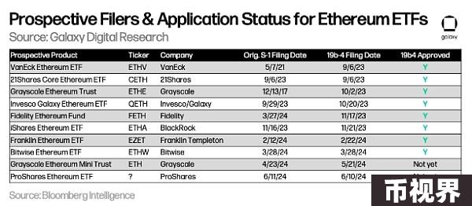

美国证券交易委员会 (SEC) 于 5 月 23 日批准了所有 19b-4s（允许证券交易所上市最终现货 ETH ETP 的规则变更），但现在每个发行人都需要与监管机构就其注册声明进行反复沟通。直到 SEC 允许这些 S-1（或 ETHE 的 S-3）生效后，产品本身才能真正开始交易。根据我们的研究以及 Bloomberg Intelligence 的报道，我们认为以太坊现货 ETP 最早可能会在 2024 年 7 月 11 日这一周开始交易。

## BTC ETF 的经验教训

比特币 ETF 已经上线了大约不到 6 个月，可以作为检查以太坊现货 ETF 的可能接受情况的有用基础。

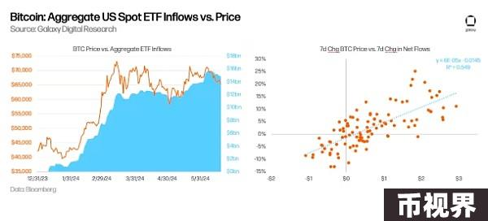

比特币现货 ETP 交易前几个月的一些观察结果如下：

迄今为止，资金流入出人意料地上升。截至 6 月 15 日，美国现货比特币 ETF 自推出以来累计净流入超过 150 亿美元，平均每个交易日净流入 1.36 亿美元。这些 ETF 持有的 BTC 总量约为 87 万 BTC，占当前 BTC 供应量的 4.4%。 BTC 交易价格约为 6.6 万美元，所有美国现货 ETF 的资产管理规模总计约为 580 亿美元（注：在 ETF 推出之前，GBTC 持有约 61.9 万枚 BTC）。

ETF 资金流入是 BTC 价格上涨的部分原因。对 BTC 5 价格和 1 周 ETF 净流量的 1 周变化进行回归，我们计算出 r-sq 为 0.55，表明这两个变量高度相关。同样，我们还发现价格变化是更好的流量领先指标，反之亦然。

GBTC 交易的平仓一直是 ETF 整体流量的一个突出问题。自从将信托转换为 ETF 以来，GBTC 在最初几个月就经历了大幅资金流出。每日 GBTC 流出量在 3 月中旬达到峰值，2024 年 3 月 18 日流出金额达 6.42 亿美元。此后资金流出有所放缓，GBTC 甚至从 5 月份开始出现连续几天的正净流入（在 5 月 3 日出现第一天净流入之前，已经有 78 天的资金流出）。截至 6 月 15 日，自 ETF 推出以来，GBTC 中持有的 BTC 余额已下降，从 619k BTC 降至 278k BTC (-55%)。

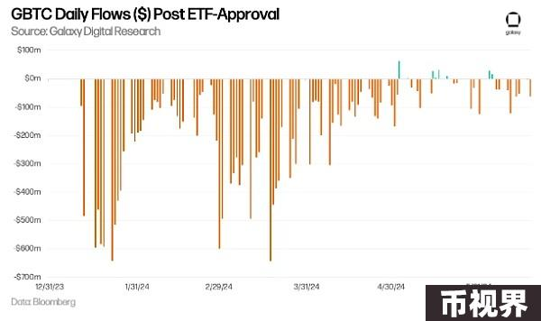

ETF 需求主要由散户驱动；机构需求回升。 13F 文件显示，截至 2024 年 3 月 31 日，超过 900 家美国投资公司持有比特币 ETF，持有价值约 110 亿美元，约占比特币 ETF 总持有量的 20%，这表明大部分需求是由散户推动的。机构买家名单包括知名银行（例如摩根大通、摩根士丹利、富国银行）、对冲基金（例如 Millennium、Point72、Citadel），甚至养老基金（例如威斯康星州投资委员会）。

财富管理平台尚未增加对比特币 ETF 的访问。尽管据报道摩根士丹利正在探索便利其经纪人招揽客户购买，但最大的财富平台尚未允许其经纪人推荐比特币 ETF。跨财富平台（包括经纪自营商、银行和 RIA）的比特币 ETF 准入可能会持续数年。到目前为止，来自机构平台访问的销售驱动型资金流入的释放量很小，但我们认为，它将在中短期内成为比特币采用的重要催化剂。

## 估计潜在的 ETH ETF 流入

使用比特币 ETP 作为代理，我们可以估计类似以太坊产品的潜在需求。

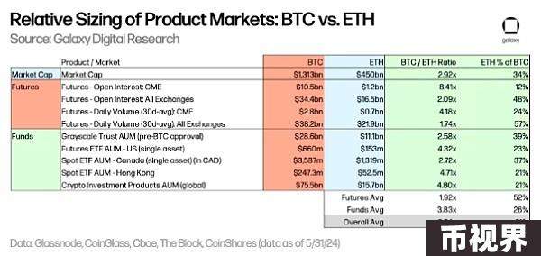

为了估计 ETH ETF 的潜在流入量，我们根据 BTC 和 ETH 交易的多个市场的相对资产规模，将 BTC/ETH 倍数应用于比特币美国现货 ETF 流入量。截至 5 月 31 日：

BTC 的市值是 ETH 的 2.9 倍。

在所有交易所中，根据未平仓合约水平和交易量，BTC 期货市场大约是 ETH 的 2 倍。特别是对于 CME，BTC 的未平仓合约水平是 ETH 的 8.4 倍，而 BTC 的每日交易量是 ETH 的 4.2 倍。

各种现有基金的资产管理规模（按灰度信托、按产品（例如期货、现货）和选定的全球市场划分）显示，BTC 基金规模比 ETH 基金大约 2.6 倍至 5.3 倍。

基于上述情况，我们认为以太坊现货 ETF 流入量将比美国现货比特币 ETF 流入量少约 3 倍（与上限倍数一致），范围为 2 至 5 倍。换句话说，我们认为以太坊现货 ETF 流入量可能是美国现货比特币 ETF 流入量的 33%，其中以美元计算的流入量约为 20% 至 50%。

将这一倍数应用于截至 6 月 15 日的 150 亿美元比特币现货 ETF 流入量，意味着以太坊 ETF 获得批准和推出后的前五个月，每月 ETH ETF 流入量约为 10 亿美元（预计范围：每月 6 亿美元至 15 亿美元）。

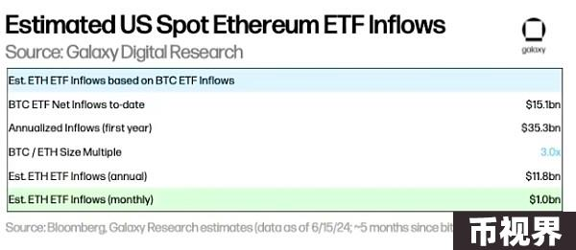

由于下述几个因素，我们发现一些估计值低于我们的预测。也就是说，我们之前的报告中对第一年比特币 ETF 流入量 140 亿美元的预测是基于财富管理平台的进入，但在这些平台到来之前，比特币 ETF 就已经出现了大量的资金流入。因此，我们建议在预测以太坊 ETF 需求低迷时保持谨慎。

BTC 和 ETH 之间的一些结构/市场差异将影响 ETF 流量：

由于缺乏质押奖励，现货以太坊 ETF 的需求可能会受到限制。非质押 ETH 的机会成本包括：(i) 支付给验证者的通货膨胀奖励（也有负面稀释影响），(ii) 支付给验证者的优先费，以及通过中继器支付给验证者的 MEV 收入。使用合并后数据 (>9/15/22) 到 6/15/24，我们估计，对于现货 ETH 持有者来说，包含质押奖励的年化机会成本为 5.6 个百分点（或使用年初至今数据为 4.4 个百分点），非显著差异。这将降低现货 ETH ETF 对潜在买家的吸引力。请注意，美国以外其他地方（例如加拿大）提供的 ETP 通过质押为持有者提供额外收益。

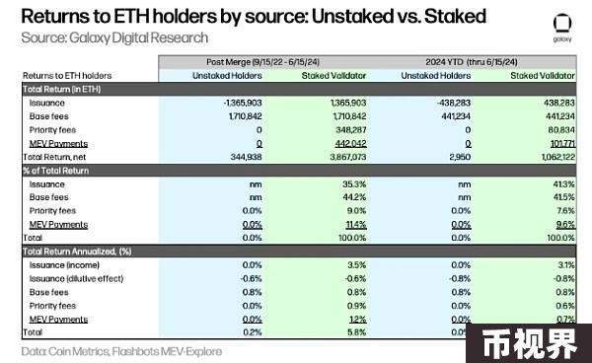

Grayscale 的 ETHE 可能会拖累以太坊 ETF 的流入。正如 GBTC 灰度信托基金在 ETF 转换过程中出现大量资金流出一样，ETHE 灰度信托基金转换为 ETF 也同样会导致资金流出。假设前 150 天内 ETHE 流出的速度与 GBTC 的流出速度一致（即，54.2% 的信托供应被撤回），我们估计每月 ETHE 的流出量约为 319,000 ETH，按目前约 3,400 美元的价格计算， 11 亿美元或日均流出 3600 万美元。请注意，这些信托持有的供应量百分比为 BTC 供应量的 3.2% 和 ETH 供应量的 2.4%，这表明 ETHE ETF 转换对 ETH 价格的拖累相对于 GBTC 转换而言相对较小。此外，与 GBTC 不同，ETHE 不会因破产（例如 3AC 或 Genesis）而面临被迫卖家，这将进一步支持这样的观点：与 BTC 相比，ETH 与灰度信托相关的抛售压力相对较小。

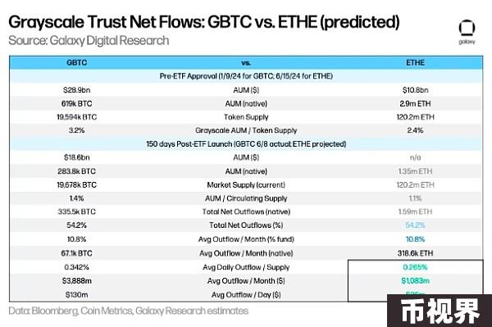

基差交易可能推动了对冲基金对比特币 ETF 的需求。基差交易可能推动了对冲基金对 ETF 的采用，这些基金希望利用比特币现货和期货价格之间的差价进行套利。如前所述，13F 文件显示，截至 2024 年 3 月 31 日，超过 900 家美国投资公司持有比特币 ETF，其中包括一些著名的对冲基金，如 Millennium 和 Schonfeld。整个 2024 年，ETH 在各个交易所的平均融资利率高于 BTC，这表明 (i) 做多 ETH 的需求相对较大，(ii) 现货以太 ETF 可能会吸引对冲基金的更大需求，这些基金看起来进入基差交易。

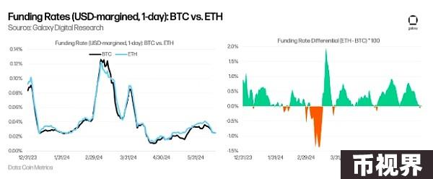

## 影响ETH与BTC价格敏感性的因素

由于我们的以太坊 ETF 流入量估计大致等于相对于市值的 BTC 流入量，因此在其他条件相同的情况下，我们预计价格影响将大致相同。然而，两种资产之间的供需存在几个关键差异，可能导致以太坊对 ETF 流量的价格更加敏感：

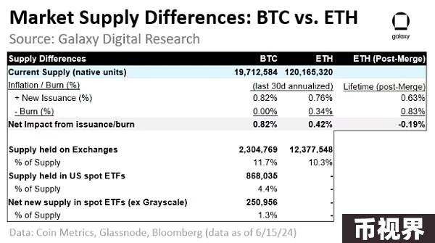

交易所持有的供应量：目前，交易所持有的 BTC 供应量比例高于 ETH 供应量（11.7% vs. 10.3%），这表明 ETH 供应量可能会更加紧张，并且假设比例水平，ETH 价格将对价格更加敏感相对于市值的流入量（注意：该指标很大程度上依赖于交易所地址归属，并且在不同的数据提供商之间存在很大差异）。

通货膨胀与销毁：继2024年4月20日最近一次减半之后，BTC的年通货膨胀率为~0.8%。合并后（>22 年 9 月 15 日），以太坊净发行量为负（每年 -0.19%），因为支付给质押者的新发行量（+0.63%）已被烧毁的基本费用（-0.83%）所抵消。最近一个月，ETH 基本费用相对较低（年化-0.34％），并且未能抵消新发行（年化+0.76％），导致年化净通胀率为+0.42％。

ETF 中持有的供应量：自推出以来，进入美国现货 ETF 的 BTC 净额（不包括 GBTC 的起始余额）总计为 251,000 BTC，占当前供应量的 1.3%。如果按照年化速度计算，ETF 将吸收 58.3 万枚 BTC，即 BTC 当前供应量的 3.0%，这将远远超过矿工奖励的稀释程度（通货膨胀率为 0.81%）。

然而，可供购买 ETF 的实际市场流动性远低于报告的当前供应量。我们认为，更好地代表 ETF 每种资产的可用市场供应将包括对质押供应、休眠/损失供应以及桥梁和智能合约中持有的供应等因素进行调整：

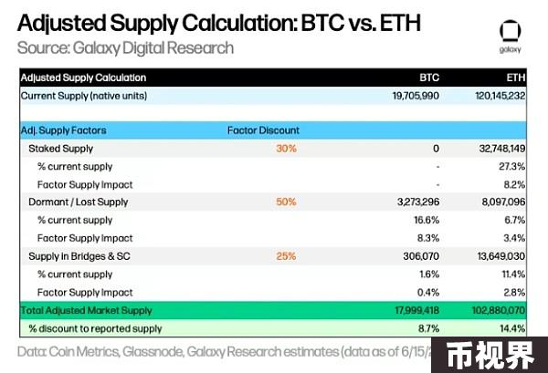

质押供应（折扣：30%）：质押供应减少了 ETF 可吸收的流动性数量。目前，没有选项可以质押 BTC。需要质押 ETH 来保护网络安全，但质押者可以将部分 ETH 质押用于其他地方。目前，质押的 ETH 数量约占 ETH 当前供应量的 27%，我们应用 30% 的折扣来估计可用的市场供应量，从而导致 8.2% 的要素供应折扣。

休眠/失去供应（折扣：50%）：一些 BTC 和 ETH 被认为是无法恢复的（例如，丢失钥匙、划船事故），因此这会减少可用供应；我们对 7 年前最后活跃地址中持有的 BTC 和 ETH 供应量使用 10 年以上的休眠供应量，分别相当于 BTC 和 ETH 当前供应量的 16.6% 和 6.7%。我们对此余额应用 50% 的折扣率，因为其中一些假定的休眠地址中持有的供应量可能随时恢复在线状态。

桥梁和智能合约中的供应（折扣：25%）：这是锁定在桥梁和合约中的供应，用于生产原因。对于比特币，BitGo 托管的打包 BTC (wBTC) BTC 余额约为 153k BTC，我们估计其他桥梁中锁定的数量大致相同，总计约占 BTC 供应量的 1.6%。锁定在智能合约中的 ETH 约占当前供应量的 11.4%。我们对该余额应用比质押供应更低的 25% 折扣，因为我们假设该供应比质押供应更具流动性。

对每个因素应用折扣权重来计算 BTC 和 ETH 的调整后供应量，我们估计 BTC 和 ETH 的可用供应量分别比其报告的当前供应量少 8.7% 和 14.4%。

总体而言，与 BTC 相比，ETH 对相对资本加权流入的价格敏感性应该更高，因为：(i) 根据调整后的供应因素，可用市场供应量较低，(ii) 交易所供应量百分比较低，以及 (iii)降低净排放量。这些因素中的每一个都应该与其他因素对价格敏感性产生乘法效应（而不是加法效应），价格往往更能反映市场供应和流动性的更大变化。

## 展望未来

展望未来，我们在采用和二阶效应方面面临的几个问题：

PM 和分配者应该如何看待 BTC 和 ETH？现有持有者是否会从比特币 ETF 迁移到 ETH？对于分配者来说，预计会进行一些重新平衡。现货以太坊 ETF 会吸引尚未购买 BTC 的新边际买家吗？只持有 BTC、只持有 ETH 或两者混合的潜在买家会是什么样的？

如果可以的话，什么时候可以添加质押？对于以太坊现货 ETF 的采用来说，质押奖励不重要吗？鉴于缺乏替代投资产品，与比特币相比，获得 DeFi、代币化、NFT 和其他加密相关应用的投资需求是否会推动以太坊 ETF 的更多采用？

对其他替代品的潜在影响是什么？我们是否更有可能看到其他替代品 ETF 在以太坊之后获得批准？

总体而言，我们认为现货以太坊 ETF 的潜在推出应该会对以太坊的市场采用和更广泛的加密货币市场产生重大积极影响，原因有两个：(i) 扩大了各个财富领域的可及性，(ii) 通过正式认可获得更大的接受度监管机构和值得信赖的金融服务品牌。 ETF 可以扩大散户和机构的影响力，通过更多的投资渠道提供更广泛的分销，并可以支持投资组合中的以太坊在更多投资策略中使用。此外，金融专业人士对以太坊的更多了解将理想地促进该技术的投资和采用。

附录:持仓与非持仓ETH持有人的应计价值

一般来说，ETH 供应量的变化来自新发行（支付给验证者）和燃烧的基本费用，这足以抵消自 2022 年 9 月上海升级（又名“合并”）上线以来新发行的通胀影响，从而减少了ETH 供应量按净值增加 0.20%。

如果发行人被禁止在 ETF 中质押 ETH，那么 ETF 将在验证者收入损失和稀释方面带来相当大的机会成本。从未质押的 ETH 持有者与非质押者的角度来看质押验证者，考虑各种价值流中的价值累积：

用户交易费用的基本费用部分被烧毁，这减少了供应，并使未质押和质押的 ETH 持有者平等受益。

用户交易费用中的优先费用部分是验证者收取的收入（对未质押的 ETH 持有者没有影响）。

MEV 付款由搜索者支付给构建者，并通过 MEV Boost 重新分配给验证者，这与优先费类似，为质押的验证者提供收入，而对未质押的 ETH 持有者没有影响。

区块奖励的新发行会对所有 ETH 持有者产生稀释效应；然而，对于质押验证者来说，新发行充当了另一条收入来源，足以抵消新发行的稀释效应。

